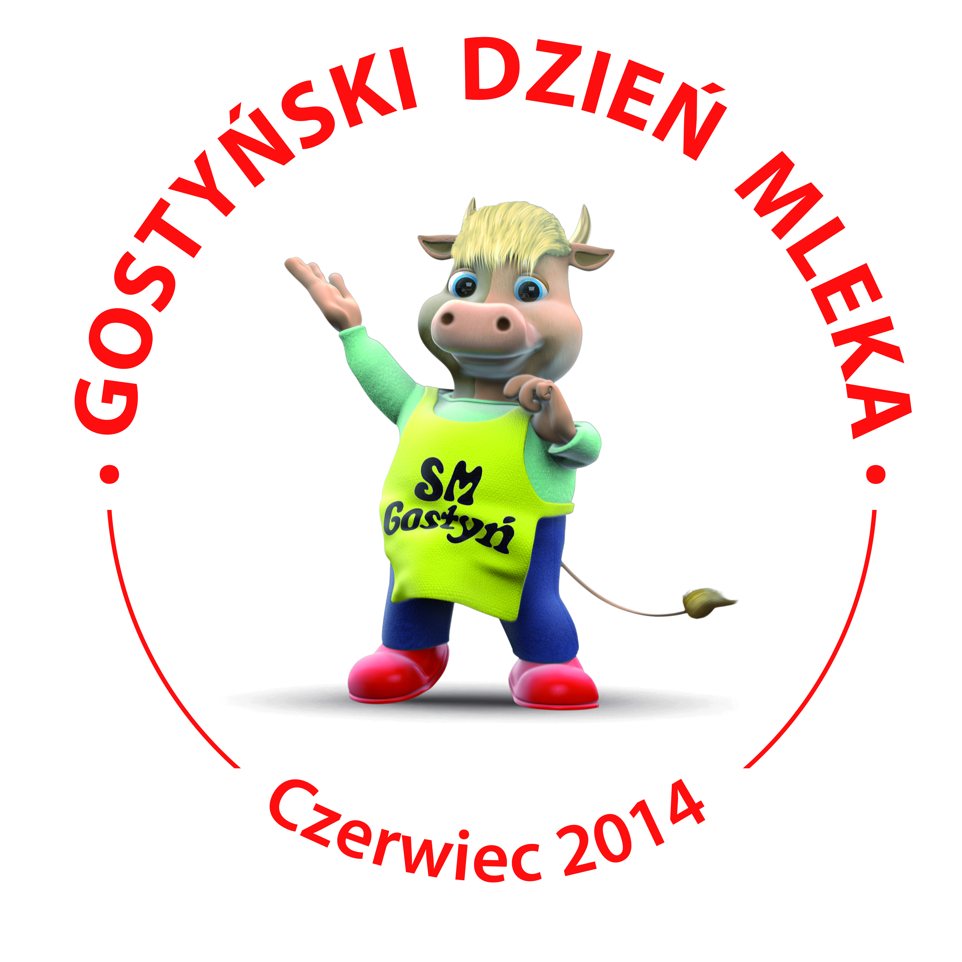
ZGŁOSZENIE DO KONKURSU KULINARNEGO
w ramach Gostyńskiego Dnia Mleka
POD PATRONATEM ROBERTA MARCINKOWSKIEGO – STAROSTY GOSTYŃSKIEGO
- Nazwa zgłaszającego :……………………………………………………………………………..
- Adres: ………………………………………………………………………………………………..
- Imię i nazwisko osoby reprezentującej :……………………………………………………. Tel . ………………………………………………..
3.Zgłaszam udział w Konkursie Kulinarnym w ramach Gostyńskiego Dnia Mleka (proszę zaznaczyć kategorię)
I.w kategorii I - konkurs na najlepszą potrawę
II. w kategorii II - konkurs na wypieki
Akceptuję regulamin konkursu.
Produkty SM przeznaczone do przygotowania potraw proszę dostarczyć
w dn. ……………. do …………………………………………………….……………….…………… ………………………………………………………………………..………………………………… adres / adres /
Osobą upoważnioną do odbioru produktów jest :
( imię i nazwisko) ………………….……………………………………, tel ………………………...
Zgłoszenie należy przesłać do dn. 23.05.2014 r. na adres: Spółdzielnia Mleczarska
w Gostyniu, ul.Wielkopolska 1, 63-800 Gostyń, fax 65 575 23 01,
email: marketing@smgostyn.com.pl
.
............................................. ………………………………………………. miejscowość, data podpis zgłaszającego

